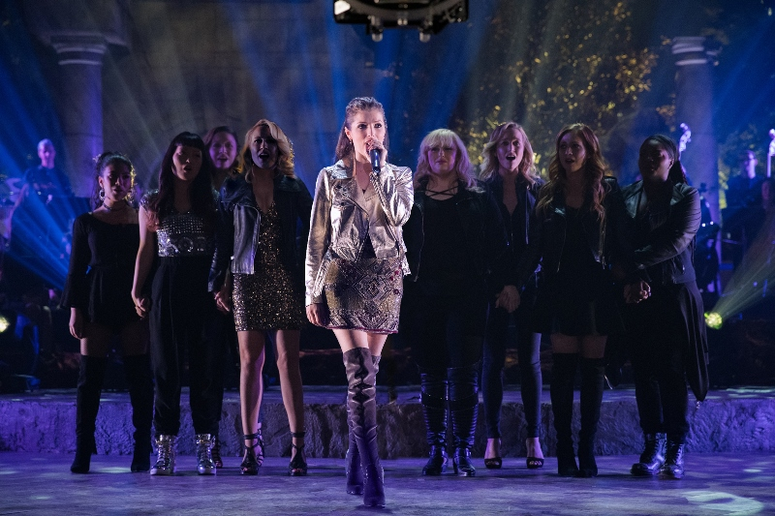
Ladíme 3
(Pitch Perfect 3)
Premiéra: 21. 12. 2017

UIP - Universal, USA, 2017
Réžia: Trish Sie
Scenár: Kay Cannon
Kamera: Matthew Clark
Hudba: Christopher Lennertz
Hrajú: Anna Kendrick, Hailee Steinfeld, Ruby Rose, Brittany Snow, Rebel Wilson

Posledná jazda, spevodajky!

S titulom majstra sveta v acappella speve v normálnom živote neuspejete. Túto drsnú lekciu pochopia hrdinky úspešnej série Ladíme hneď na začiatku tretieho dielu. Napriek tomu sa netreba obávať, že by sme opustili žáner hudobnej komédie. Všetky spevodajky z Barden Bellas sú späť, spievajúc coververzie tých najväčších súčasných hitparádových hitov. A ani k tomu nepotrebujú hudobný doprovod.
Dievčatá sú natoľko otrávené realitou všedného dňa a márnou snahou preraziť inak ako spevom, že túžia po akejkoľvek príležitosti, ktorá by im pomohla aspoň k jednému spoločnému vystúpeniu. Tým sa nakoniec stane turné po amerických vojenských základniach rozmiestnených v Európe, kde budú prvýkrát spievať v konkurencii kapiel s hudobnými nástrojmi. Spevodajky z Barden Bellas sú našťastie dosť veľké exotky na to, aby im takáto konkurencia vadila, zvlášť keď majú pred sebou vidinu urastených chalanov v sexi uniformách v rôznych európskych destináciách. Neboli by to ale oni, keby ich európske turné nesprevádzala séria zmätkov a šialeností, vďaka ktorým zanechajú ešte väčší dojem, ako svojím spevom.
"Asi vás zaskočí odvaha našich oblečkov, množstvo explózií a vôbec akčnosť celého filmu, na to, že je to primárne dievčenská a cappella skupina," hovorí hlavná hviezda filmu Anna Kendrick.
"Napriek všetkej absurdite je náš film pevne ukotvený v realite. Prvé roky po škole predstavujú pre mnoho mladých ľudí nepríjemný stret s realitou, a presne to je štartovací impulz k príbehu Ladíme 3," dodáva režisérka Trish Sie.

Prístupnosť: od 12 rokov
Žáner: hudobná komédia
Verzia: anglicky so slovenskými titulkami
Stopáž: 93 min
Formát: 2D DCP, zvuk 5.1, 7.1

